1. **Fanático por los cromos**

**Descripción del problema**

Pedrito es un niño al cual le encanta coleccionar cromos. Jugando con ellos, hay días que gana como hay días que pierde sus cromos y en algunas ocasiones no sale de su casa.

Pedrito además de ser un gran aficionado de los cromos también es un gran aficionado de las matemáticas motivo por el cual grafico las ganancias y pérdidas de sus cromos a lo largo del mes

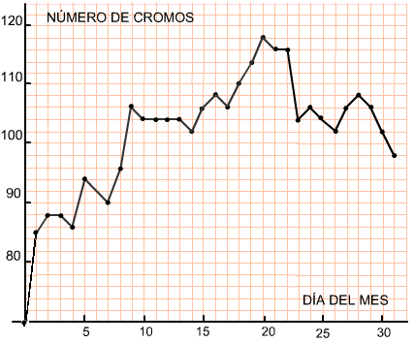

Figura (a)

Si bien disfruta haciendo esto a él solo le interesa saber que día del mes tuvo más cromos y cuál fue la cantidad, en el ejemplo anterior el día que tuvo más cromos fue el 20 donde tuvo 118 cromos, él quiere un programa de computadora que le pueda ayudar pero lastimosamente no sabe programar, puedes ayudarlo?

**Entrada**

Su programa será puesto a prueba para uno o más casos. La primera línea contendrá un numero 0<N<=10 que indicara la cantidad de casos de prueba.

La siguiente línea tendrá un entero 0<S<=31 que representara la cantidad de datos que se usaran en ese caso de prueba es decir los días que salió a jugar .

Las siguientes S líneas contendrá dos enteros 0<D<=31 indicando el día del mes y -100<=C<=100 que indicara la cantidad de cromos ganados o perdidos ese día (asumir que empieza el mes con 0 cromos y que nunca se repetirá el mismo día en cada caso de prueba)

**Salida**

Para cada caso de prueba, la salida debe presentarse con el siguiente formato:

Dmax=>Nmax

Donde Dmax representa el día que pedrito tuvo más cromos y Nmax la cantidad máxima de cromos, en caso de empate en Nmax elegir el menor de los dias.

.

**Ejemplo de entrada**

2

4

1 20

5 -5

7 8

15 -1

3

1 11

2 -10

5 7

**Ejemplo de Salida**

7=>23

1=>11

7=>26

7=>15

3=>15

21=>21

25=>55

1. **Granjero**

**Descripción del problema**

Jorge decidió dejar la ajetreada vida en la ciudad y empezar una nueva vida en el campo criando vacas a pesar de estar harto de la vida en la ciudad Jorge no puede desprenderse totalmente de la tecnología motivo por el cual desea obtener un programa que le dé una ganancia estimada por la venta de leche de sus vacas en un determinado tiempo, tomando en cuenta factores como el costo de manutención diaria por vaca, litros de leche por día y precio del litro de leche, ayuda a Jorge en esta peculiar tarea.

**Entrada**

Su programa será puesto a prueba para uno o más casos. La primera línea contendrá cuatro números enteros: 0<M<=100 que representara el costo de manutención de una vaca, 0<L<=100 que representara el precio de venta de un litro de leche, 0<N<=100 que representara la cantidad de vacas con las que cuenta Jorge y 0<T<100 que representan la cantidad de días de los cuales Jorge quiere sacar la ganancia estimada.

Las siguientes N líneas contendrán un entero 0<P<=20 que representara los litros de leche producidos por cada una de las vacas.

El programa terminara cuando N=M=L=T=-1

**Salida**

La salida debe mostrar la ganancia estimada + Bs. por cada uno de los casos de prueba

**Ejemplo de Entrada**

1 2 2 5

3

2

2 3 5 2

3

1

2

1

4

-1 -1 -1 -1

**Ejemplo de Salida**

40 Bs.

46 Bs.

1. **Cifrado Cesar**

**Descripción del problema**

En el siglo I a.d.C. Julio Cesar usaba estaba cifrador:

El algoritmo consiste en desplazar tres espacio hacia la derecha de los caracteres del texto en claro de la siguiente forma:

Jarry (si, con J) es un estudiante de la UCB que le gusta mucho la criptografía y le gusta recibir retos de todo tipo, su amigo Elvio le reto a descifrar unas palabras en binario usando el algoritmo de cesar, ayuda a Jarry a resolver este problema.

**Entrada**

PENDIENTE

**Salida**

PENDIENTE

**Ejemplo de Entrada**

PENDIENTE

**Ejemplo de Salida**

PENDIENTE

1. **Los chuperamigos**

**TimeLimit: 1 segundo**

**Descripción del problema**

Los chuperamigos son un grupo bastante peculiar de amigos que fue creciendo poco a poco. En la primera reunión solo fue una persona, para que el grupo vaya creciendo se puso una regla en la cual en la siguiente reunión se debía llevar una persona más de las que asistieron la anterior ves es decir que a la segunda fueron dos a la tercera tres, etc. También se sabe que beben una botella (de jugo de mandarina) por persona en cada reunión. Con el tiempo el grupo creció bastante y quieren saber cuántas botellas de juguito bebieron en un determinado rango de reuniones.

**Entrada**

Su programa será puesto a prueba para uno o más casos. Cada caso de prueba estará compuesto por dos números enteros: 0<I<=9000000000 y I<=F<=9000000000 que representan el rango entre las reuniones de las cuales debemos sacar la cantidad de botellas que se bebieron, el programa terminara con -1 -1

**Salida**

Para cada caso de prueba, se debe imprimir la cantidad de botellas de jugo consumidas en ese rango de reuniones

**Ejemplo de entrada**

**1 6**

**3 4**

**2 6**

**500 1000**

**-1 -1**

**Ejemplo de Salida**

**21**

**7**

**20**

375750

1. **Cholango**

Nuestro alcalde “cholango” vio una nueva tendencia en lo que se refiere a construcción de plazuelas en las que estas deben tener la forma de un triángulo rectángulo, de esta forma se exigió a todas las empresas constructoras que cambien todo a este peculiar diseño, ayuda a los supervisores a ver si es que las medidas corresponden a las especificadas por el alcalde.

**Entradas**  
Su programa será puesto a prueba para uno o más casos. Se recibirán tres números enteros 0<I<30.000, 0<J<30.000 y 0<K<30.000 que representan la longitud de los lados del triángulo el programa terminara con la línea que contiene 0 0 0.

**Salidas**

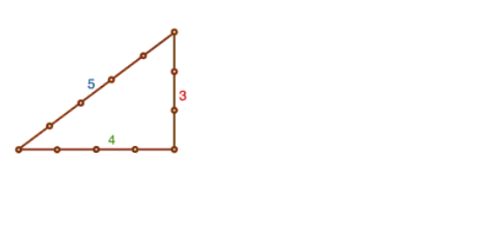Para cada caso de prueba, la salida es una línea que contiene "cumple" si el triángulo es un triángulo rectángulo, y una línea que contiene "no" si el triángulo no es un triángulo rectángulo.

**Ejemplo de Entrada**

6 8 10

25 52 60

5 12 13

0 0 0

**Ejemplo de Salida**

cumple

no

cumple

1. **Notas**

**Descripción del problema**

Roberto es un nuevo docente de la UCB y necesita tu ayuda para saber cual fue la situación de sus alumnos al final del semestre.

Como sabemos una nota menor a 30 significa q el alumno no habilito para dar el examen final uno nota de 30 a 50 significa que el alumno reprobo la materia y una nota de 51 hasta 100 significa que el alumno aprobó la materia.

Asumiendo que ya fueron registradas todas las notas (habilitación, primera sesión y segunda sesión) ayuda a Roberto a saber cómo le fue a cada uno de sus alumnos

**Entrada**

Su programa será puesto a prueba para uno o más casos. En la primera línea se recibirá un entero 0<N<=54 que representan la cantidad de alumnos de Roberto en cada una de las siguientes líneas se recibirá un entero 0<=F<=100 que representara la nota final de cada alumno de Roberto.

**Salida**

Por cada alumno, imprimir “aprobo” en caso de que la note este entre 51 y 100, “reprobo” en caso que la nota este entre 30 y 50 y “NHP” en caso de que la nota sea menor a 30.

**Ejemplo de entrada**

**6**

**25**

**31**

**45**

**55**

**5**

**100**

**Ejemplo de Salida**

**NHP**

**reprobo**

**reprobo**

aprobo

NHP

aprobo